  ADOTEC | MÓDULO | OLEOHIDRÁULICA BÁSICA
  PROFESOR
  ALUMNO
  PRÁCTICA N°___
  PPT N° 1
  OTRO
 | UNIDAD III | SISTEMAS
 | GUÍA DE TRABAJO N° 1 | REPRESENTACIÓN GRÁFICA
NOMBRE |  |  | FECHA | CURSO
Esta Guía se trabaja después de haber visto el PPT N° 1 de la Unidad 3. Componentes

OBJETIVOS:
- Reconocer la utilidad de la representación gráfica normalizada.
- Identificar la simbología de los componentes más comunes.
- Representar gráficamente un sistema hidráulico simple.

LUGAR: Sala.
TIEMPO: 45 min.
DINÁMICA DE TRABAJO: Según indicaciones del profesor EN GRUPOS DE 4.

Actividades:

- ¿Qué es una representación gráfica normalizada de un circuito oleohidráulico?
R: Es una representación simbólica de los componentes y conexiones involucradas en el diagrama del circuito.
- ¿Cuál es la utilidad de las representaciones gráficas normalizadas?
R: La principal utilidad es que es un idioma común, que permite a los que diseñan, mantienen o utilizan un equipo hidráulico, conocer los componentes y cómo se conectan. Esto es una ayuda fundamental al momento de analizar fallas y funcionamientos.
- Asocie a cada descripción de componente el número correspondiente a su representación gráfica.
- Si no está la representación gráfica anote 0.
- Es posible que dos representaciones cumplen con la descripción, en ese caso anote todos los números correspondientes.
Descripción del componentes | Número(s)
- Motor eléctrico | 3
- Válvula de centro abierto | 13
- Válvula de tres posiciones comandada manualmente | 12
- Válvula check | 5
- Válvula de reguladora de caudal regulable | 17
- Válvula de reguladora de caudal unidireccional | 18
- Válvula de alivio de presión | 6
- Cilindro de simple efecto | 14
- Cilindro de doble efecto desequilibrado | 15
- Cilindro de doble efecto equilibrado | 16
- Manómetro | 0
- Acumulador | 11
- Filtro | 10
- Línea flexible | 4
- Motor hidráulico unidireccional de caudal variable | 19
- Bomba hidráulica de caudal fijo | 0
- Motor térmico | 20
- Es posible que algunas representaciones gráficas no correspondan a ninguna descripción.

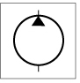 | 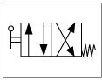 |  | 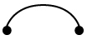
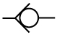 |  | 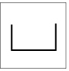 | 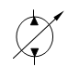
 | 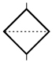 | 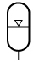 | 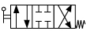
P
R
A
B

 |  | 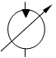 | 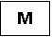

- Observe la representación gráfica del circuito y complete la tabla con el nombre de componente y su función.

Número | Simbología | Nombre del componente | Función
1 |  | Depósito | Almacena el fluido que alimenta la bomba y se va a utilizar en el sistema
2 |  | Bomba Hidráulica volumen constante | Envía el fluido al sistema
3 |  | Válvula 4/2 vías, con mando manual y resorte | Controla si el cilindro actuador se extiende o se retrae
4 | 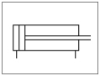 | Actuador lineal o cilindro doble efecto | Realiza el trabajo mecánico rectilíneo alternativo

- Determine para cada una de las siguientes afirmaciones si es verdadera o falsa. Marque una X en el casillero correspondiente.

 | V | F
- Los símbolos, representan el material de fabricación de los componentes. |  | X
- Los símbolos representan el tamaño de los componentes. |  | X
- La vía que une la válvula de control con el tanque se denomina T. | X
- La vía de llegada del fluido desde la bomba a la válvula de control se denomina con la letra P. | X

- Haga una representación gráfica del circuito presentado en el esquema. Considere que el cilindro se puede detener en puntos intermedios de su recorrido y que la bomba es de volumen constante.

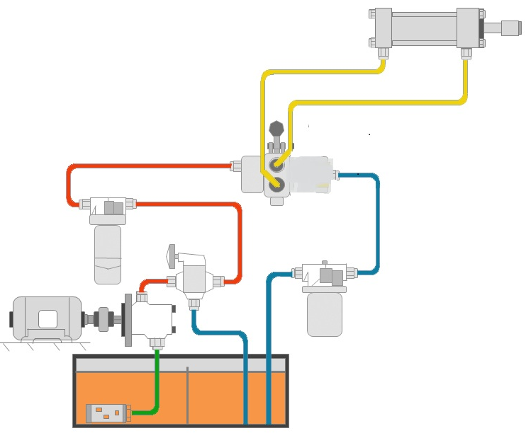
- Complete la siguiente tabla considerando la representación gráfica del siguiente circuito.
6
4
3
1
2
5
Número | Componente | Función
1 | Línea flexible | Reduce el efecto pulsativo de la bomba y ayuda a su montaje y desmontaje.
2 | Válvula antirretorno | Impide que la presión del sistema regrese a la bomba.
3 | Válvula de alivio | Envía el fluido al depósito cuando el sistema excede la presión a la cual debe operar.
4 | Acumulador | Permite mantener una presión constante, y operar el motor hidráulico aun cuando la bomba se detenga.
5 | Manómetro | Mide la presión en la línea en que está conectado.
6 | Actuador telescópico | Realiza un trabajo rectilíneo alternativo de gran recorrido.

